Отчет по GUI

Лабораторная работа №4

Студентки гр. И-220а

Выполнила:

Кадыгроб Юлия

Вариант -3

**Задание:**

Окно (класс QWidget) приложения содержит 1 однострочный текстовый редактор (класс QLineEdit), 1 счетчик (класс QSpinBox), 2 надписи (QLabel). В текстовый редактор можно вводить только целые положительные числа - для проверки на ввод данных можно использовать класс QValidator и его наследников (см. конспект). Счетчик позволяет задать текущую “правую” границу допустимого диапазона вводимых в редактор чисел (“левая” граница равна 0). Вводимые в редактор числа должны автоматически отображаться в заголовке окна приложения. Надписи необходимо связать с редактором и счетчиком (метод setBuddy() – см. конспект), чтобы при наборе комбинации клавиш + передать фокус ввода редактору или счетчику.

**Код:**

**Widget.h**

#ifndef WIDGET_H

#define WIDGET_H

#include <QMainWindow>

#include <QWidget>

#include <QString>

#include <QLineEdit>

#include <QSpinBox>

#include <QLabel>

#include <QIntValidator>

QT_BEGIN_NAMESPACE

namespace **Ui** { class **Widget**; }

QT_END_NAMESPACE

class **Widget** : public QWidget

{

Q_OBJECT

QLineEdit *line;

QSpinBox *spin1;

QLabel *labe1;

QIntValidator *val;

public:

**Widget**(QWidget *parent = nullptr);

~***Widget***();

public slots:

void **setTitle**(const QString &t);

void **chet**();

};

#endif // WIDGET_H

Сначала мы подключаем необходимые нам библиотеки.

Далее мы объявляем текстовую строку, SpinBox, текст и выводим IntValidator метод для проверки на ввод. Также выводим слоты, setTitle – переопределённый метод класса MainWindow.

Chet – метод , подключается к текстовой строке и меняет значение счетчика.

**Widget.cpp**

#include "widget.h"

Widget::**Widget**(QWidget *parent)

: QWidget(*parent*)

{

resize(500,150);//размерность нашего окна

line = new QLineEdit(this);

spin1 = new QSpinBox(this);

labe1 = new QLabel("&Text", this);//выбираю букву

val = new QIntValidator(0,999,this);//объявляю

labe1 -> move(10,10);

labe1 -> setBuddy(*line*);//связываю с текстовым редактором

line -> setValidator(val);//подключаю

line -> move(10,40);

spin1 -> move(10,60);

spin1 -> setMinimum(0);//порог минимума

spin1 -> setMaximum(100);//порог максимума

spin1 -> setSingleStep(1);//шаг счётчика

spin1 -> setPrefix("{ ");//скоба перед текстом

spin1 -> setSuffix(" }");//после

connect(spin1, SIGNAL(valueChanged(QString)), line, SLOT(setText(QString)));// spin1-изменяющийся объект. Line-изменяемый объект

connect(line, SIGNAL(textEdited(QString)), this, SLOT(chet()));

connect(line, SIGNAL(textChanged(QString)), this, SLOT(setTitle(const QString &)));

}

void Widget :: **setTitle**(const QString &t)

{

setWindowTitle(t);// с помощью этого можем менять заголовок

}

void Widget :: **chet**()

{

QString a = line -> text();//превращает текст в цифры

int b = a.toInt();//конвектируем в int

spin1 -> setValue(b);//даёт значение b

}

Widget::~***Widget***()

{

}

& - амперсант указывающий на то, какую букву нужно нажать с Alt, чтобы переключить фокус (подчеркнуть)

move – расположение

setText – меняет такое же значение счётчика и редактора

Объявляем наши объекты, прописываем сигналы (связываем объекты класса со слотами), расписываем работу слотов.

**Main.cpp**

#include "widget.h"

#include <QApplication>

int **main**(int argc, char *argv[])

{

QApplication a(*argc*, *argv*);

Widget w;

w.show();

return a.exec();

}

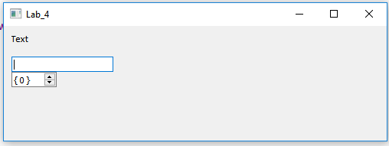

Начальное состояние.  
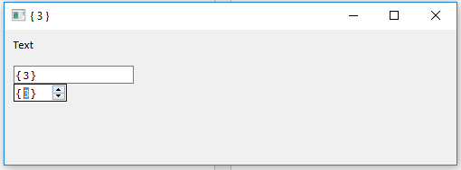  
Нажали на счётчик, и видим как поменялся заголовок и текстовый редактор.

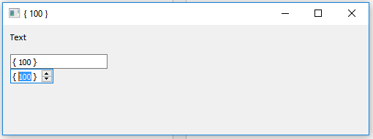

Проверили до максимального значения, дальше не увеличивается.

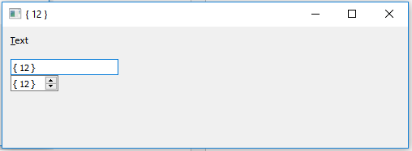

Зажали Alt, подчеркнулась нам нужная буква.